00000100本子（们）
https://xueqiu.com/5674464747/106203569

2018-05-04 11:47

你敢去朝鲜炒房吗？
https://mp.weixin.qq.com/s/R0hU2Dpu0jR1gkD9ykcFJQ
2017-12-07 杜夫 Duff X博士
X Music来自X博士00:0003:38

作为一名VC，我经常关注世界各地的房价，一旦机缘巧合，我也就插一杠子，在全球楼市中翻江倒海。
当然我也总感叹没能赶上好时候，最近我拿到了一份全球房价走势表，发现这两年不少国家房价都在飙升。
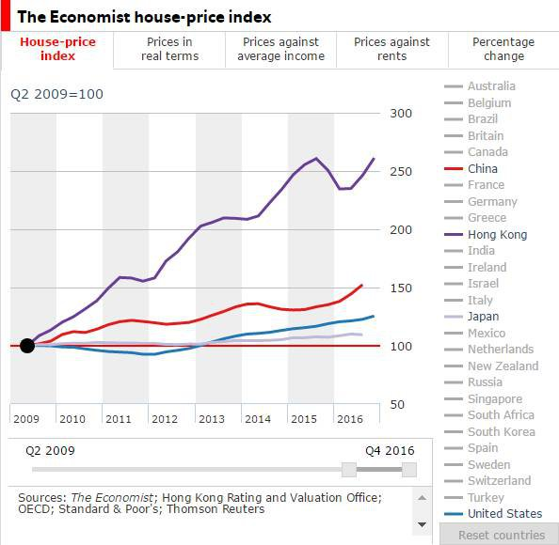
Sources: The Economist; Hong Kong Rating and Valuation Office; OECD; Standard & Poor's; Thomson Reuters
其实就搁几年前，北京房价也就3万8一平，上海3.07万一平，新加坡7.5万一平，香港13.4万一平。
但现在买房得花多少钱，大伙心里应该都有点逼数了。
然而我发现，几年之前，有个城市的房价低得超乎你的想象，说出来你可能都不信：
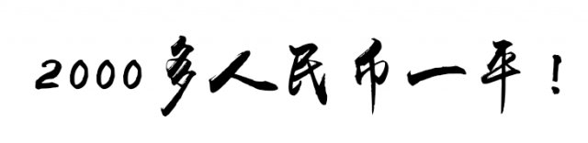
你可能会觉得这是他妈的哪个深山老林的房价吧，其实还真不是。
这是大都会平壤的房价：
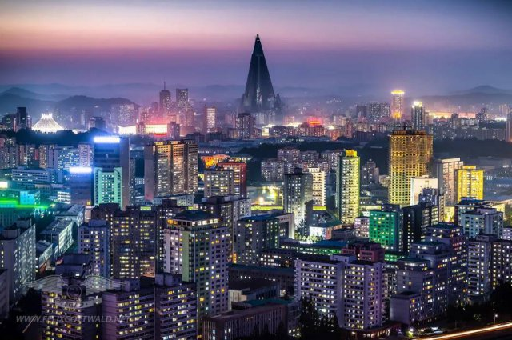
大都会平壤
当时这个小道消息一传出来，不少人大牙都笑掉了：这你妈也太低了吧。
不过没几年，这群人就笑不出来了。
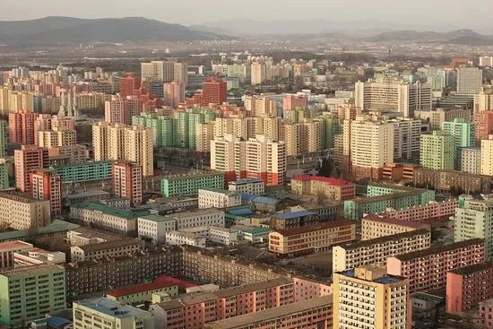
平壤房价涨了，涨到了：
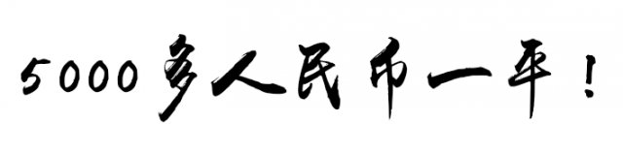
虽然说这房价其实也不高，但也跟一江之隔的丹东差不多了。
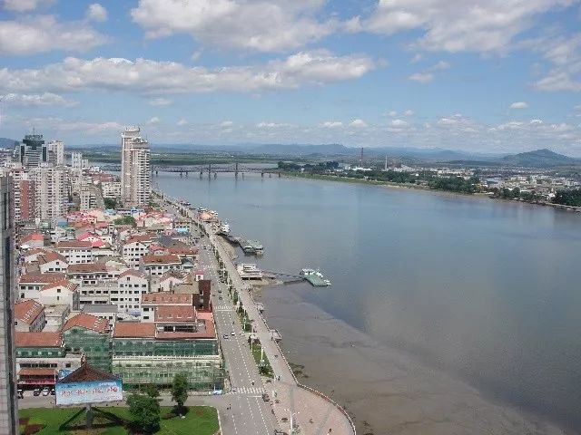
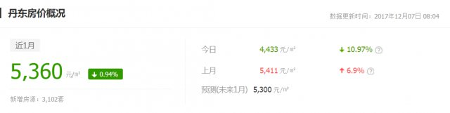
中国房地产协会发布的丹东房价也五千多
而且最关键的是，平壤房价：
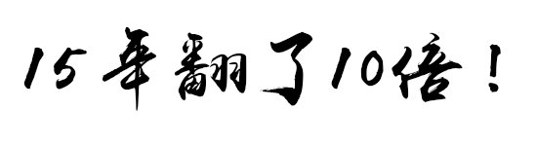
咱们看看《经济学人》提供的数据，哪个国家的房价敢涨的这么凶？
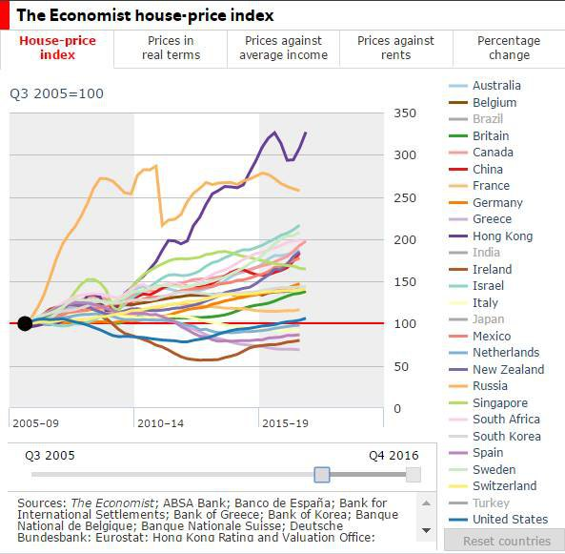
看到这里，我不禁动了歪心眼：
你说如果我早几年在平壤炒楼，那现如今不早已赚翻？
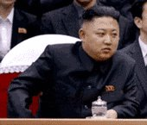
看来很有搞头
那么我们就来看看在平壤怎么买房吧。
其实在朝鲜，买卖房屋是：
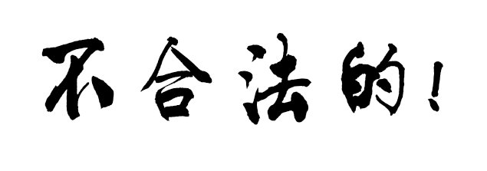
2009年的时候朝鲜出台了《住房法》，原则上房子都是国家所有，你最多算个房客。
不过朝鲜的房子是分给你住的，不用你买，当然原则上你也不能买。
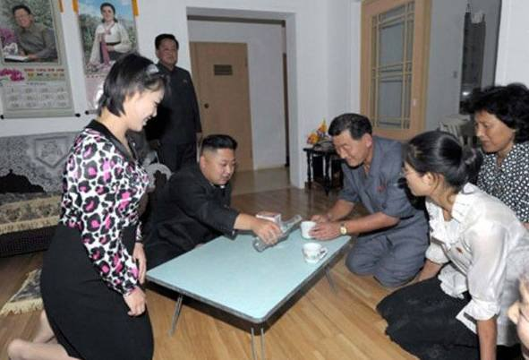
金爷在百姓家走访
2010年联合国公布的人口普查数据显示，朝鲜有590万户家庭，平均每户3.9人，65%家庭有两居室，面积在50平米到75平米之间，这听上去还可以。
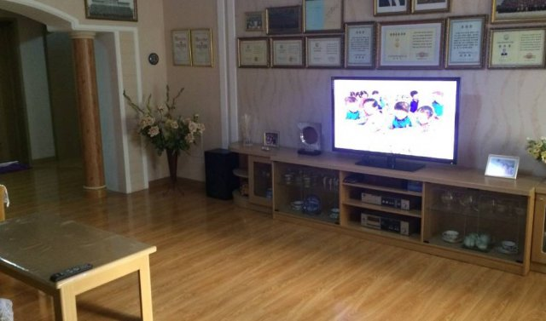
CNN2015年去朝鲜民居拍的照片
然而朝鲜的房屋分配是按照等级划分的，一个萝卜一个坑，住啥样的房子得看你是哪根葱了。
一般来说，朝鲜的住宅分为5个等级（金将军豪宅除外）：
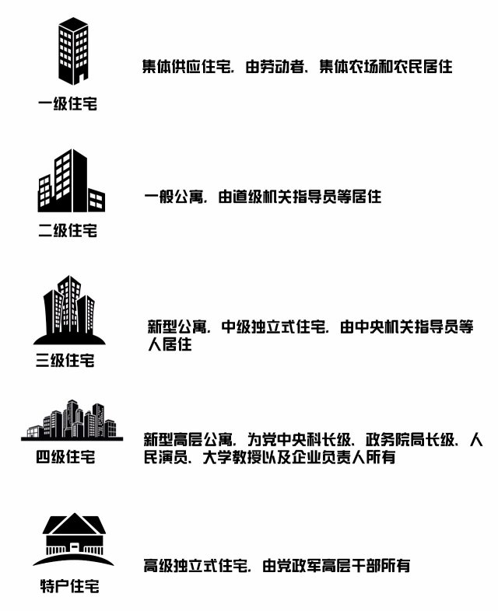
信息来源：韩国《中央日报》网站

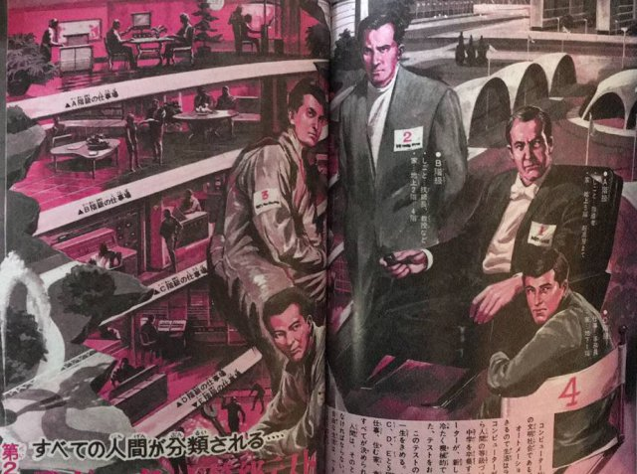
什么等级住什么房子，这和日本插画家60年代想象的未来世界如出一辙

一般人能住个杂楼，你要是工作变更调走了，房子还得还给国家。

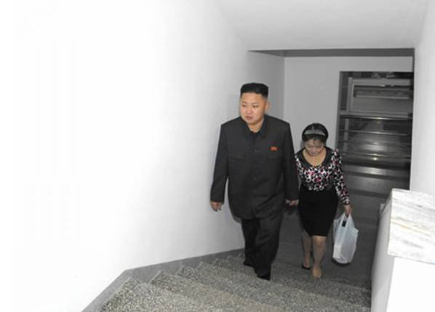
疑似金爷在视察杂楼

级别高点的能住个气派的：
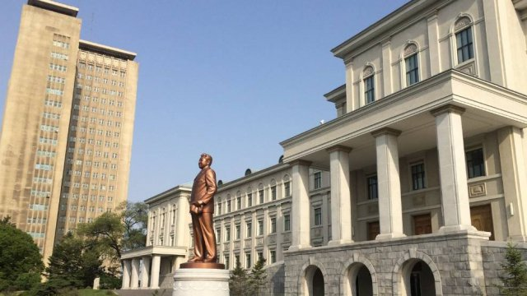
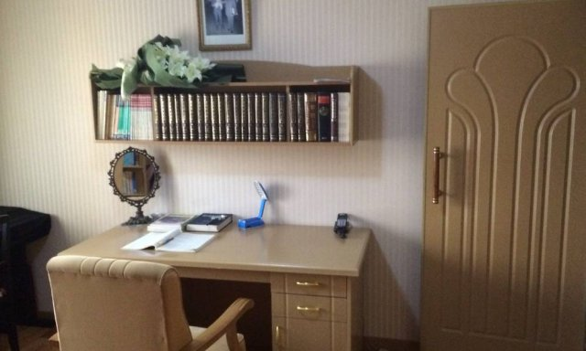

要是混得更展，估计能住别墅：

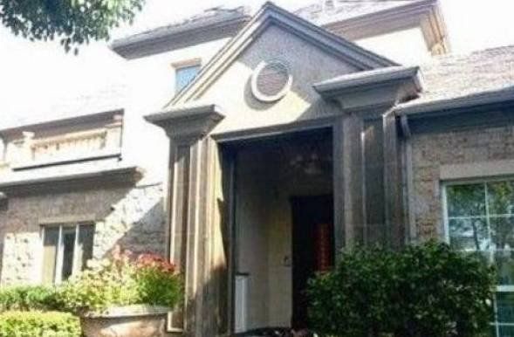

有血统优势的，能住这儿：

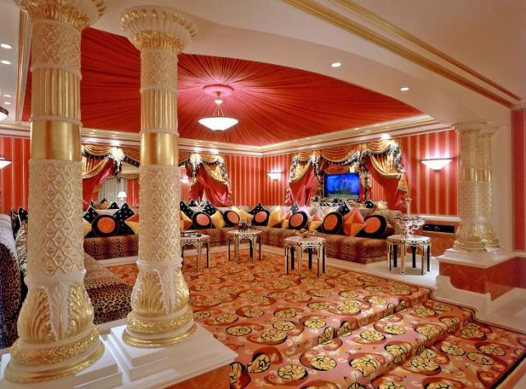
网上流传的，我也不知道真假
从住宅划分上不难看出，朝鲜对房屋的管理较为森严，那如果我想买房，怕是很难插一杠子了。
当然，能用钱和关系解决的问题，那还是问题吗？
因为朝鲜物资短缺，经济不行，很快就有一帮人冒出头来，朝鲜人把这些人称为：
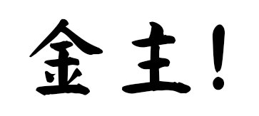
也许是跨文化语境不同，这俩字在咱们这听起来简直就是“凯子”，但其实根本不是那么回事。
所谓金主就是一个新出现的商贸人士群体，韩国学者把这群人称为“红色资本家”。
而在我看来金主就是朝鲜有特殊关系的“倒儿爷”。
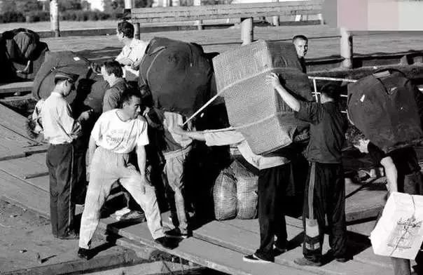
30年前我国的倒爷，但跟朝鲜金主比可差远了
一般来说，金主都跟朝鲜党内官员有点“特殊关系”，有人罩着，所以能够在计划经济体制下搞点市场经济暗流儿。
这群金主有的偷摸从国外进点货，然后捣腾过来卖上高价。
也有的金主跟些混的较惨的工厂、军队控制的公司建立点合作，比如说你厂子缺资源，我就负责给你想办法搞到，只要钱到位了，那都不是事儿。
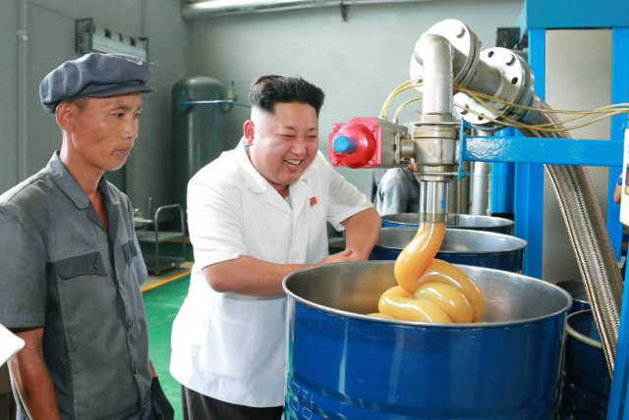
金爷：咱这小厂搞得不赖啊！
当然，最赚的还是盖房，这怎么讲呢？
韩国《中央日报》曾经讲过，金主可以和朝鲜政府合作盖楼，一般有三种合作形式：
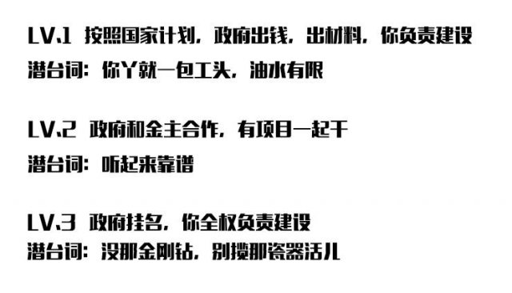
所以金主大多会选择第二种方式跟政府合作：政府给你批块地，给你权限，你负责出钱摇人儿就行。
一般来说，金主专门盖2-4级住宅，原因大概是平民住的一级住宅，金主不惜得盖，高干住的房你想盖估计也够不上那个资格。
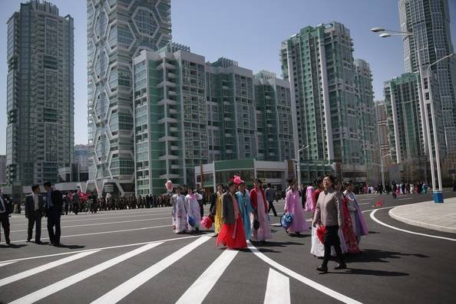
平壤街头的大楼，说不准是谁盖的
在朝鲜盖楼是稳赚不赔的，利润率在3倍左右，因为在朝鲜盖房成本太低了，据说雇佣建筑工人，每天除了给点米饭和汤，工资发100朝币就行，相当于人民币多少钱？
朝鲜币汇率不稳定，不好算，你可以自己估计下：
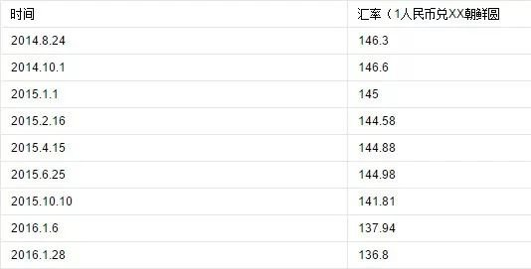
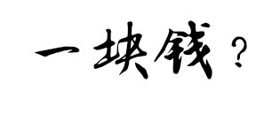
而且，据说金主可按照国家规定价材料市场价格的20%买入材料。
所以说，如果用一个数学用语形容“在朝鲜”盖楼，那是啥呢？

绝对值
虽然说房屋买卖在朝鲜不合法，但是金主楼盖起来了，地下买房也就成了朝鲜的灰色地带，政府也睁只眼闭只眼，甚至有些权力机关的退休人士干起了房产中介：
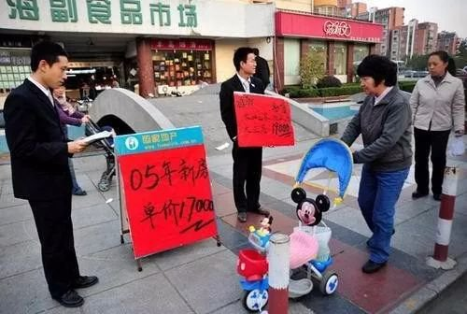
大哥，买房吗？了解一下
那么问题来了，朝鲜的房是分的，谁来买呢？
韩国人分析，主要买房的是朝鲜80、90后的新兴富豪，具体这些人是什么背景，那就不得而知了。
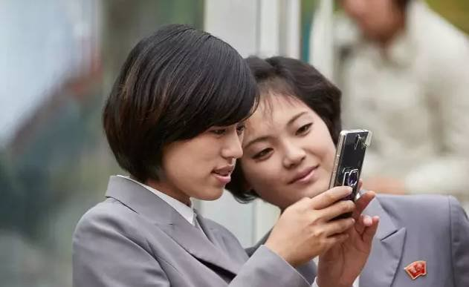
朝鲜有点小钱的人还是有的
一般这些人买房，有两种目的：
第一种是当二道贩子：低价买进房产进行精装修，再转手卖出去。
据说有人曾在青津市花了5000美子买了套毛坯房，按照中国审美装修，转手以10倍的价格卖出去了。
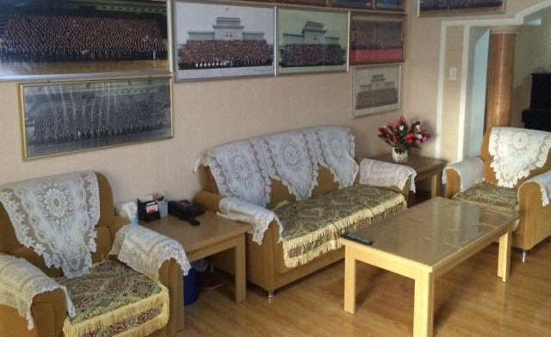
CNN拍的朝鲜客厅，如你所见，这很中国90年代
第二种是保值加居住，这很好理解。
毕竟咱们刚才讲了，朝鲜汇率很不稳定，银行体系也怕是信不过，想搞点投资也没啥靠谱的渠道。
所以手头宽裕搞套房子保值，捎带脚享受享受生活，还是相当靠谱的。
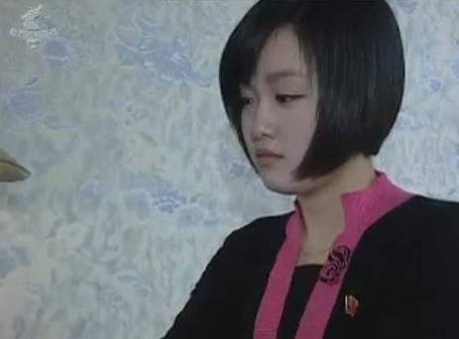


09年的时候，朝鲜有个小美女在秀她家的新房子，还展示了她的笔记本电脑，不过这姐们儿是买得起房的富二代还是朝鲜政治宣传的模特儿就不好说了
那么话说回来，在朝鲜投资房产真的有可能吗？
我觉得还是有的，但得看你有没有那特殊关系和胆量。
最关键的是啥，你得看咱金爷给不给面儿，会不会兴致来了点个炮仗，把你房产投资的如意算盘全给炸没了。
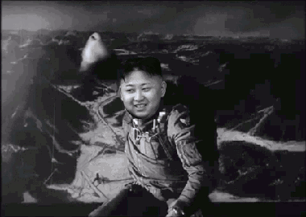

2018-08-29 07:55
“二十年前甚至十年前，XX是一种文化，而现在，XX不过是个地名。”这话适合香港，也适合日本。
日本文化亚文化，用一个词形容的话，上世纪是“菊与剑”，而现在则用“天空之城”更合适。看上去很精致，很空灵，小处费心思，然而仅此而已，缺少了某种厚度，某种大格局，某种气度（七八十年代还有一种说不清是热情还是狂躁，自信还是自大的东西，如今早没影了），这种东西是时代，环境和民族性共同决定的，做不了假。
有兴趣可以读读大前研一的书，随便挑几本就行，从八十年代字里行间的雄心勃勃放眼全球，到如今老盯着（日本）国内随便鸡毛蒜皮一件事都能扯出一大堆不满，只剩下冷嘲和不得志。

